**一、比赛介绍**

在本次机器人大赛中，各参赛队伍需设计1辆格斗机器人，能够实现行走以及对抗。本着公平性与趣味性的原则，参赛小车的结构设计无固定限制，但小车的大小及成本有所约束。轮式自主格斗是一种对抗性的机器人竞赛，类似人类的擂台赛，两个自制的机器人在一个正方形的擂台上，使用不同的控制方法寻找对手，并利用规则允许的执行器互相攻击，达到击倒对手或将对手打下擂台的目的。

**二、比赛场地介绍**

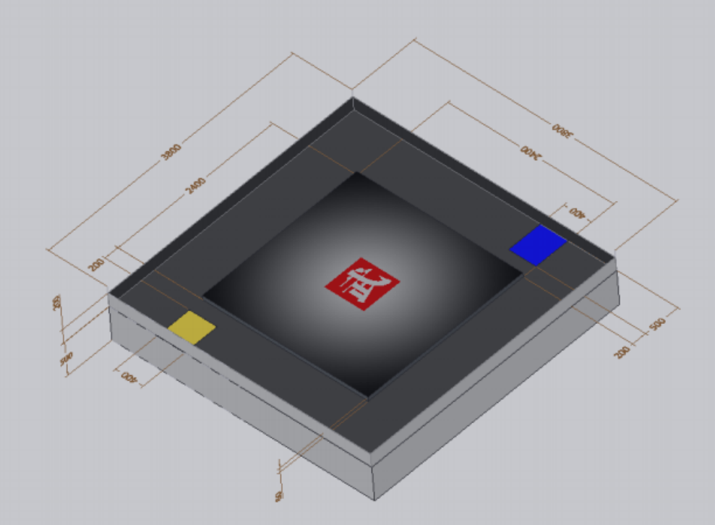

1）比赛场地为长、宽分别为2400mm，高为30mm的正方形矮台，台上表面即为比赛场地。底色从外侧四角到中心分别为纯黑到纯白渐变的灰度。出发区用正蓝色和正黄色颜色涂敷，平地尺寸为500mm*400mm，距离擂台边缘200mm。机器人从出发区启动后，自主登上擂台，比赛双方机器人同时从两个出发区登上擂台。

2）场地地面为黑色。擂台四周700mm处有高200mm的方形黑色围栏。比赛开始后，围栏内区域不得有任何障碍物或人。场地中央有一个正方形红色区域，区域中心是一个白色“武”字。

3）场地的材质为木质，场地表面最大承重能力50kg。场地表面的材料为亚光PVC膜，各种颜色和线条用计算机彩色喷绘的形式产生。(注意选择精度较高、亚光塑料纸面的“写真”，而不是布面料、精度较低的“喷绘”)。

4）场地的照明要求：赛场的照度为600Lux到1200Lux之间，场地上各区域的照度应柔和均匀，各区域照度差不超过300Lux。

5）比赛承办单位因客观条件限制，正式比赛时提供的场地颜色、材质、光照等细节，可能与规则规定的标准场地有少量差异。比赛队伍应认识到这一点，机器人需要对外界条件有一定的适应能力。

6）以上仅供参考，具体以实际场地为标准。

**三、参赛机器人要求**

1）参赛队伍参赛机器人必须为各参赛队自制，材料不限。

2）机器人攻击/防守装置所采用的形式不限，但不得违反相关安全方面的规

定。

3）机器人资格认证：

重量—每台机器人的重量不超过4KG。

尺寸—机器人在出发区的投影尺寸不超过300x300mm的正方形。

形状—机器人在比赛开始后可以自主变形，不再受以上尺寸限制。

重量、尺寸允许误差范围5%，以比赛现场测量为准。不符合资格认证标

准，取消现场参赛资格。

**四、初赛赛制**

1.比赛分组及出线规则：比赛分为小组赛和淘汰赛。小组赛选拔7支队伍直接晋升决赛，其余队伍进入淘汰赛。淘汰赛选拔9支队伍晋级决赛。

2.小组赛对阵方法：以抽签方式进行小组赛的分组，每组3支队伍，同一个小组的每两个队伍分别对阵，获胜积3胜场分，负不得分，平局积1胜场分，并记录小分。

3.小组赛排名方法：胜场分高的排名靠前，胜场分相同比小分胜负关系，小分高的排名靠前，如果小分还相同，总失分少的队伍排名靠前。还不能分出名次重赛一场来决定排名先后，重赛采用足球加时金球制的方法，只要有队伍得分就获胜。每组首名出线，其余各队进入淘汰赛。

4.淘汰赛对阵方法：按照胜场分原则，排出各小组第一的名次，进入决赛。淘汰赛由剩余14支队伍依照小分由低到高排名1到14，由第1对第14，第2对第13，第3对第12，第4对第11，第5对第10，第6对第9，第7对第8，决出7支队伍进入决赛。剩余7支队伍再通过7进2（按小分选前四，四进二）的方式选出两支队伍进入决赛，以确保决赛有16支队伍参加。

**五、比赛规则**

1. 每局比赛时间2分钟。
2. 开局基础分10分。比赛开始前，参赛队员将机器摆在出发区等待出发，准备好后向裁判举手示意，裁判吹哨后比赛开始。裁判吹哨前，机器人必须处于静止状态，连续三次违规提前运动，取消当场比赛资格。裁判吹哨后，参赛队员撤出比赛场地围栏外，不能再接触机器人，接触一次己方队伍扣2分，然后重新重启出发。
3. 下台判定：机器人机身有部位持续接触台下。
4. 得分规则：

* 率先上台方得1分。
* 率先到达场地中央者得1分。
* 当双方都在擂台上时，一方掉下擂台，对方得1分。机器人掉落台下后，同样须在10秒内从擂台四周任意位置自主登上擂台继续比赛，参赛队员不能接触机器人，每10秒未能登台，对方得1分，直至机器人登上擂台（当有一方在台下未登台时，在台上的一方掉下擂台，对方不得分）。
* 双方纠缠掉落比赛场地，后落地者得1分。
* 在比赛进行过程中，参赛双方都可以重启机器人，重启前必须举手向裁判示意，裁判同意后，裁判拿着机器回出发区重启出发，回到出发区后，按未登台计时处理。重启一次对方加2分，重启次数不限制。重启后读秒罚分和比赛刚开始后一样。

5.失分规则：

* 未经裁判允许，触碰到机器人的，每次给己方减2分。
* 比赛开始后10秒内，机器人须从擂台下出发区启动，任意地方上擂台（无斜坡），每十秒未登台，己方减1分
* 双方都掉下擂台超过10秒未登台时，经裁判示意，双方各扣1分，从各自的出发区域重新出发，继续比赛。

6.叫停：

在每次比赛中，每队有一次中途叫停比赛调试机器人的机会，最长限时一分钟，不做扣分。

超时每10秒扣1分，超时共超30秒，裁判强制机器人上场，否则设为弃权处理。

7.弃权：

比赛开始前，参赛队长可以向裁判员宣布本队弃权，弃权后对方（15：0）获胜；比赛过程中弃权，在双方所得分的基础上按照剩余时间每10秒（不足十秒不计）给对方加1分。

8.裁判介入

* 在比赛过程中，裁判有权要求消极比赛或因技术不合格影响比赛进程的机器人重新启动并给对方加1分，给己方减1分。
* 双方均出现消极比赛行为较长时间，裁判强制重赛。
* 双方纠缠可能会出现损害双方机器人部件，故由裁判进场分开机器人，双方不加减分。

9.胜负判定：

比赛结束后，得分多的一方获胜。获胜得3个胜场分，平局各得1 个胜场分，负不得分。

注:比赛规则后续可能会有微调，赛规调整后会以通知方式传达给参赛队伍，最终解释权归主办方所有。

裁判职责分工：

主裁：开场及结束吹哨。整场比赛计时。处理重启及叫停申请。

副裁（4人）：掉落计时，消极计时。

场外裁判：计算总分，打表。

**六、违规行为**

下列行为将被认定为取消该场比赛资格的行为，即该队在这一场比赛判负：

1.使用带有“发射”或者爆炸性质的装置，例如火焰、水、干冰、BB弹、钢珠、可能导致缠 绕或短路的线缆、爆炸性的鞭炮等装置。2.使用可能对人类有危险的装置，例如刀刃、旋转刀片、尖锐的金属针等。3.机器人采用其他手段可能对观众、参赛队员或者裁判员有人身伤害的危险。4.使用任何手段，包括但不限于使用粘接剂或者吸盘吸附、粘贴场地或者对方机器人。5.裁判员认为机器人故意导致或试图故意导致比赛场地、设施或道具的损坏。

6.无视裁判员的指令或警告的，围攻谩骂裁判员的，取消比赛资格并通报批评。**七、申诉与仲裁**

1）参赛队对评判有异议，对比赛的公正性有异议，以及认为工作人员存在违规行为等，均可提出书面申诉。2）关于比赛裁判判罚的申诉须由各参赛队领队在本场比赛结束后 10 分钟内通过书面形式向裁判提出。关于参赛资格的申诉需在赛前书面提出。3）当值裁判无法判断的申诉与仲裁委员会商议并集体做出裁决。4）参赛队不得因申诉或对裁决结果有意见而停止比赛或滋事扰乱比赛正常秩序，否则取消获奖资格并向大赛组委会申请通报批评。**八、安全**

由于比赛过程中对抗性较强，各参赛队应该对本队的机器人的安全性负责。做好防御措施，以防己方机器人，被攻击后直接失去参赛能力。